建立和設定清單

若您要與小組成員和網站訪客共用連絡人、行事曆約會、工作或資料，SharePoint 清單是一項非常好用的工具，能為您的網站在組織資訊上提供結構框架。本課程教您如何建立並設定清單，供您的小組使用。

建立清單
- 按一下 [設定] > [新增應用程式]。
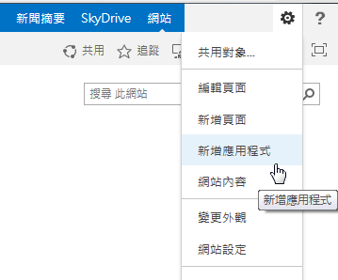
- 搜尋 您想要使用的清單 應用程式。然後按一下此 應用程式的名稱，以建立清單。例如，搜尋「連絡人」，然後按一下 [連絡人] 應用程式。
- 在 [名稱] 方塊 中 輸入清單的名稱，然後按一下 [建立]。

新增現有的欄到清單的檢視中
- 在清單頂端，按一下省略符號 (…)，然後按一下 [修改此檢視]。
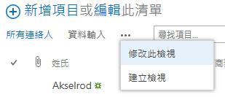
- 針對您想要新增的欄選取其 核取方塊，然後 按一下 [確定]。

建立新欄
- 在清單頂端按一下 [編輯]。
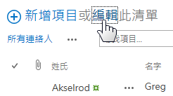
- 按一下加號 (+)，然後從出現的清單選擇欄類型。
- 為欄取名並視需求設定其他選項。

建立公用檢視
- 在清單頂端，按一下省略符號 (…)，然後按一下 [建立檢視]。
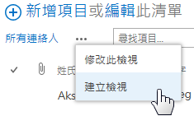
- 選擇檢視類型，或從現有的檢視開始。
- 在 [建立檢視] 頁面，為檢視輸入名稱。
- 選取 [ 建立公用檢視] 核取方塊。
- 選取您要顯示的欄，然後用排序編號來設定欄的順序。
- 設定排序、篩選和其他選項，然後按一下 [儲存]。

編輯檢視
- 在清單頂端，按一下省略符號 (…) 然後按一下 [修改此檢視]。
- 依需求選取或清除欄，並使用排序編號來設定欄的順序。
- 重設排序、篩選和其他選項，然後按一下 [儲存]。

共用清單
如果清單或網站是您建立的，您才能共用清單。如果建立清單或網站的不是您，您可以用電子郵件傳送清單的連結。
- 按一下 [清單] > [共用對象:]。
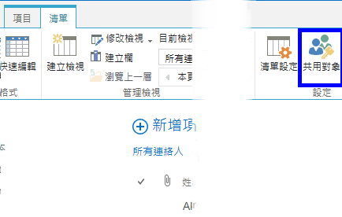
- 在 [共用對象:] 對話方塊中按一下 邀請 [人員]。
- 按一下您想要共用清單的人員名稱，然後按一下 [共用]。
以電子郵件傳送清單連結
- 按一下 [清單] > [以電子郵件傳送連結]。
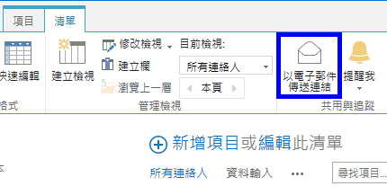
- 在快顯警告中 按一下 [允許]，允許您的電子郵件程式開啟新電子郵件訊息。
- 這會開啟一封新的電子郵件訊息，內有 清單的連結。新增人員 至 [收件者] 列，內文撰寫完畢後即可 傳送郵件。

設定提醒
- 按一下 [清單] > [提醒我] > [為此清單設定提醒]。
- 在 [新提醒] 頁面，您可以視需求變更提醒的標題。
- 在 [傳送提醒給] 區段，輸入您要傳送提醒之人員的使用者名稱或電子郵件地址。
- 在 [變更類型]、[何時傳送提醒] 和其他區段 設定其他選項，然後按一下 [確定]。

另請參閱：
- 清單簡介
http://office.microsoft.com/zh-tw/sharepoint-help/introduction-to-lists-HA102771955.aspx
- 建立、變更或刪除清單或文件庫中的欄
http://office.microsoft.com/zh-tw/sharepoint-help/create-change-or-delete-a-column-in-a-list-or-library-HA102771913.aspx
- 建立、變更或刪除清單或程式庫的檢視
http://office.microsoft.com/zh-tw/sharepoint-help/create-change-or-delete-a-view-of-a-list-or-library-HA102774516.aspx
- 共享網站
http://office.microsoft.com/zh-tw/sharepoint-help/share-a-site-HA103456668.aspx
- 建立提醒或訂閱 RSS 摘要
http://office.microsoft.com/zh-tw/sharepoint-help/create-an-alert-or-subscribe-to-an-rss-feed-HA102771918.aspx
- 啟用和設定清單或文件庫的版本設定
http://office.microsoft.com/zh-tw/sharepoint-help/enable-and-configure-versioning-for-a-list-or-library-HA102772148.aspx

